CentOs7 安装zip unzip与使用

0x00 介绍

unzip为.zip压缩文件的解压缩程序。 :) 嗯~

0x01 安装

命令：yum install -y unzip zip

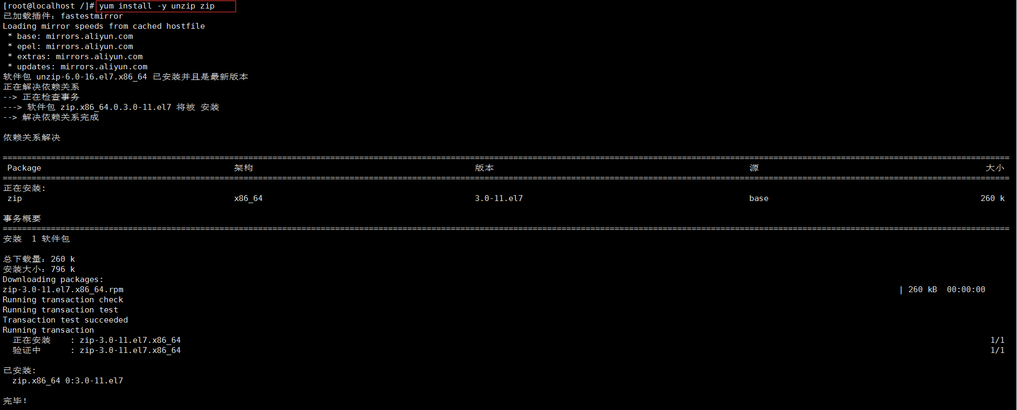

0x02 语法说明

命令：unzip(选项)(参数)

## 0x03 常用选项

-c：将解压缩的结果显示到屏幕上，并对字符做适当的转换；

-f：更新现有的文件；

-l：显示压缩文件内所包含的文件；

-p：与-c参数类似，会将解压缩的结果显示到屏幕上，但不会执行任何的转换；

-t：检查压缩文件是否正确；

-u：与-f参数类似，但是除了更新现有的文件外，也会将压缩文件中的其他文件解压缩到目录中；

-v：执行时显示详细的信息；

-z：仅显示压缩文件的备注文字；

-a：对文本文件进行必要的字符转换；

-b：不要对文本文件进行字符转换；

-C：压缩文件中的文件名称区分大小写；

-j：不处理压缩文件中原有的目录路径；

-L：将压缩文件中的全部文件名改为小写；

-M：将输出结果送到[more](http://man.linuxde.net/more)程序处理；

-n：解压缩时不要覆盖原有的文件；

-o：不必先询问用户，unzip执行后覆盖原有的文件；

-P<密码>：使用zip的密码选项；

-q：执行时不显示任何信息；

-s：将文件名中的空白字符转换为底线字符；

-V：保留VMS的文件版本信息；

-X：解压缩时同时回存文件原来的UID/GID；

-d<目录>：指定文件解压缩后所要存储的目录；

-x<文件>：指定不要处理.zip压缩文件中的哪些文件；

-Z：unzip-Z等于执行[zipinfo](http://man.linuxde.net/zipinfo)指令。

## 0x04 常用参数

压缩包：指定要解压的“.zip”压缩包。

## 0x05 实例